1 марта – День кошек в России.
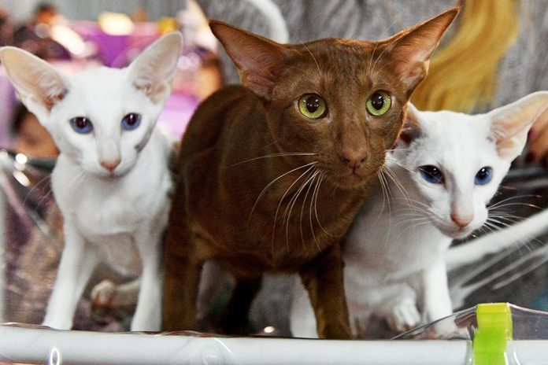

История праздника, интересные факты о кошках

В России День кошки отмечается 1 марта. Это неофициальный, стихийно сложившийся праздник и его справляют хозяева и любители этих животных. В 2022 году он проходит уже в 18 раз.
Примечательно, что и в других странах в честь пушистых и не очень пушистых созданий определены специальные дни. Например, в США – 29 октября, в Польше – 17 февраля, а в Японии – 22 февраля. А Всемирный День кошек на нашей планете отмечают 8 августа.

История и традиции праздника
День кошки в России впервые прошел в 2004 году. Праздник организовали Московский музей кошки и редакция журнала «Кот и пес».
В этот день благотворительные организации собирают пожертвования для помощи бездомным животным. Проводятся выставки и конкурсы породистых кошек. Приюты для бездомных животных и питомники устраивают выставки для потенциальных владельцев. Хозяева покупают питомцам деликатесы, новые игрушки и домики, ласкают и играют с ними, шьют праздничные наряды, устраивают фотосессии.
Кажется, кошки жили с нами бок о бок постоянно. Одомашненные пушистые зверьки есть как в старинных русских сказках, так и в современных мультфильмах, фильмах. Однако доподлинно известно, что первые кошки появились не у наших предков, а в Египте. Если же копнуть глубже, то окажется, что в жилах милых домашних любимцев течет кровь устрашающих доисторических охотников – креодонтов.
На Русь симпатичных пушистиков доставили мореплаватели. В одних источниках говорится, что это произошло в VII-VIII вв. В других, что уже в III-V вв. (судя по останкам) малочисленные представители этого вида разгуливали по территории русских земель.
Церковнослужители одними из первых оценили способность кошек ловить мышей и крыс, воровавших зерно в закромах. Интересно, что из всех животных только грациозным мурлыкам позволительно было легально находиться в церкви. Даже были вырезаны небольшие отверстия в воротах (например, в храмах Владимира и Суздали) для их беспрепятственного передвижения. В то время стоимость усатого помощника по хозяйству приравнивалась к стоимости коровы.
Жили мурлыки и при дворцах императоров. А когда в XVII-XVIII вв. животные достаточно размножились, Петр I повелел торговцам непременно: «Иметь при амбарах котов для охраны таковых, и мышей и крыс устрашения».
Сейчас у большинства домашних кошек нет обязанности ловить мышей. И, тем не менее, они так же загадочно популярны. Вероятно, многие оценили зверьков, как прекрасных компаньонов и даже лекарей. К слову, в России хотя бы одно животное держит более 40% жителей страны.
Интересные факты о кошках
- Усы не только для красы. Вибриссы кошек, которые мы обычно называем усами, на самом деле являются органами осязания и ориентации в пространстве. Они фиксируют малейшие колебания воздуха, поэтому кошка на расстоянии может определить температуру пищи и даже расположение окружающих ее предметов. Вибриссы расположены не только над губами и над глазами зверька, но также на лапах, между подушечками пальцев, внутри ушей, иногда на их кончиках.
- Кошки не способны чувствовать вкус сладкого.
- Дверь для домашних кошек изобрел выдающийся ученый Исаак Ньютон.
- Коты чаще всего левши, а кошки – правши.
- Хозяева котов на 17% чаще являются обладателями ученой степени.
- Многих умиляет, когда об их ноги трутся кошки, хотя на самом деле животные просто помечают так свою территорию.
- Мозг кошек во многом похож на человеческий – за эмоции отвечают те же участки.
- Кошки снижают риск инфарктов и инсультов у своих владельцев примерно на треть.
- Подавляющее большинство хозяев кошек (95%) разговаривает со своими питомцами.
- Первая кошка, которой хозяин дал имя, жила в Древнем Египте. Любящий владелец назвал ее Неджем, что переводится как «милая».
- Кошки по умственным способностям уступают собакам, но при желании могут решать более сложные задачи.
- Все знают, что перед едой кошка тщательно обнюхивает пищу. Так она определяет состав и температуру, чтобы избежать отравления и ожога.
- Частота мурчания кошек совпадает со скоростью восстановления мышц и костей.
- Кошки способны произносить около 100 звуков, а собаки – только десять.
- Около 70% своей жизни кошки проводят во сне.
- Длина тела самого большого кота превышала 1,2 метра.
- Чтобы двигать ушами, кошки используют около 20 мышц.
- В мире живет примерно 500 миллионов домашних кошек.
- Кошка Дасти попала в Книгу рекордов Гиннеса благодаря своей плодовитости – она произвела на свет 420 котят.
- Треть владельцев кошек считает своих пушистых питомцев способными читать их мысли.
- Кошки обнюхивают пищу перед едой, потому что так они определяют ее температуру.
- По некоторым данным, Наполеон Бонапарт панически боялся кошек.
- Кот по имени Стаббс 15 лет был мэром города Талкитна на Аляске. Еще один кот пытался стать главой Мехико в 2013 году.
- В оригинальной версии сказки о Золушке феей-крёстной была кошка.
- В Британии и Австралии считают, что черные кошки приносят удачу.

